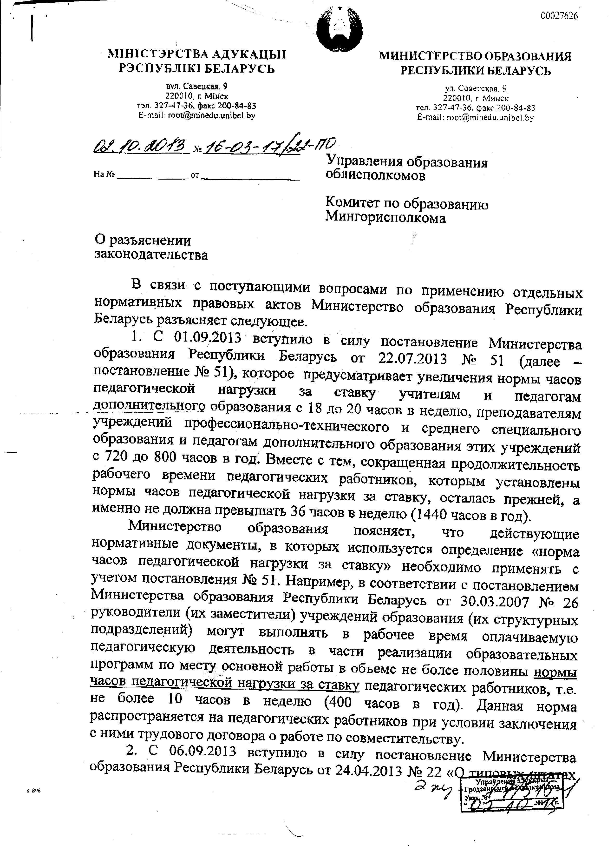

О разъяснении законодательства

В связи с поступающими вопросами по применению отдельных нормативных правовых актов Министерство образования Республики Беларусь разъясняет следующее.
1. С 01.09.2013 вступило в силу постановление Министерства
образования Республики Беларусь от 22.07.2013 № 51 (далее -
постановление № 51), которое предусматривает увеличения нормы часов педагогической нагрузки за ставку учителям и педагогам
дополнительного образования с 18 до 20 часов в неделю, преподавателям учреждений профессионально-технического и среднего специального образования и педагогам дополнительного образования этих учреждений с 720 до 800 часов в год. Вместе с тем, сокращенная продолжительность рабочего времени педагогических работников, которым установлены нормы часов педагогической нагрузки за ставку, осталась прежней, а именно не должна превышать 36 часов в неделю (1440 часов в год).
Министерство образования поясняет, что действующие нормативные документы, в которых используется определение «норма часов педагогической нагрузки за ставку» необходимо применять с учетом постановления № 51. Например, в соответствии с постановлением Министерства образования Республики Беларусь от 30.03.2007 № 26 руководители (их заместители) учреждений образования (их структурных подразделений) могут выполнять в рабочее время оплачиваемую педагогическую деятельность в части реализации образовательных программ по месту основной работы в объеме не более половины нормы часов педагогической нагрузки за ставку педагогических работников, т.е. не более 10 часов в неделю (400 часов в год). Данная норма распространяется на педагогических работников при условии заключения с ними трудового договора о работе по совместительству.
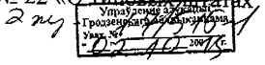
2. С 06.09.2013 вступило в силу постановление Министерства образования Республики Беларусь от 24.04.2013 № 22 «О типовых штатах

и нормативах численности работников отдельных учреждений общего среднего и специального образования» (далее - постановление № 22). Руководителям начальных, базовых, средних, вечерних, специальных общеобразовательных, вспомогательных школ, гимназий, гимназий-интернатов, лицеев, кадетских училищ, школ-интернатов для детей-сирот и детей, оставшихся без попечения родителей, санаторных школ-интернатов, яслей-садов - начальных школ, яслей-садов - базовых школ, яслей-садов - средних школ, детских садов - начальных школ, детских садов - базовых школ, детских садов - средних школ, межшкольных учебно-производственных комбинатов трудового обучения и профессиональной ориентации, межшкольных центров допризывной подготовки необходимо в пределах фонда заработной платы с 06.09.2013 утвердить штатные расписания в соответствии с постановлением № 22, При этом учитывается численность обучающихся на 01.01.2013.
Для проведения в учреждениях образования спортивно-массовых, физкультурно-оздоровительных и других воспитательных мероприятий в типовые штаты и нормативы численности вместо существующей ранее оплаты внеклассной физкультурно-оздоровительной работы введена должность руководителя физического воспитания и увеличен норматив численности педагогов дополнительного образования. Нормативы численности руководителей физического воспитания и педагогов дополнительного образования рассчитаны в пределах бюджетных средств, предусмотренных на проведение внеклассной физкультурно-оздоровительной работы. Введение вышеуказанных должностей осуществляется с 06.09.2013. Продолжительность рабочего времени для руководителя физического воспитания при реализации программы общего среднего образования составляет 40 часов в неделю, отпуска - 56 календарных дней, квалификационная категория не присваивается. Квалификационная характеристика руководителя физического воспитания будет утверждена Министерством труда и социальной защиты. Оплата труда для данного специалиста предусмотрена в таблице 16 приложения 3 постановления Министерства труда от 21.01,2000 № 6.
Расчет штатных единиц уборщиков служебных помещений производится в следующем порядке.
Для определения штатной численности уборщиков служебных помещений необходимо определить:
режим работы учреждения образования;
убираемую площадь помещений в течение каждой смены работы уборщика служебных помещений (далее - уборщик).
Пример расчета штатной численности уборщиков:
Режим работы гимназии с 8-00 до 20-00 или 1,5 смены уборщика (12/8).
В первую смену работы уборщика (с 8-00 до 16-20, включая обеденный перерыв) убираемая площадь составляет 3200 кв.м, во вторую (16-20 до 20-00) — 700 кв.м. При этом в убираемую площадь второй смены включается площадь учебных помещений, занимаемая обучающимися второй (третьей) смены, группами продленного дня, объединений по интересам, факультативных занятий, площадь коридоров, помещений общежития (например, спален), спортивного и обеденного залов, если они используется во вторую смену и т.д.
Штатная численность уборщиков составит:
(3200 кв.м/250 кв.м *0,5шт.ед.*1 смену) + (700 кв.м./250*0,5 шт.ед.*0,5 смены) ==6,4+0,7=7,1 или 7 штатных единиц.
При определении убираемой площади не учитывается многократность уборки помещений в течение смены уборщика.
Норматив «250 кв.м на 0,5 штатной единицы» используется только для расчета количества штатных единиц уборщиков и не является нормой убираемой площади для каждого уборщика. Нормы уборки помещений для уборщиков устанавливаются непосредственно нанимателем в их рабочих инструкциях.
При расчете штатной численности дворников необходимо учитывать, что определение «зимний период» включает 5 месяцев (ноябрь - март), «летний период» - 7 месяцев (апрель - октябрь).
Штатные расписания учреждений образования согласно постановлению № 22 утверждаются по состоянию на 1 января календарного года и не пересматриваются на начало учебного года в связи с изменением численности обучающихся, за исключением должностей которые зависят от численности классов, групп, объединений по интересам.
Постановление Министерства образования Республики Беларусь от 15.04.2005 № 29 «Об утверждении типовых штатов и нормативов численности работников школ-интернатов» с 06.09.2013 распространяется только на специальные общеобразовательные и вспомогательные школы-интернаты.
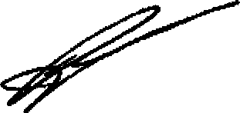
Заместитель Министра С.В.Рудый

